FIX DEL ERROR NULL POINTER AL EJECUTAR
El error es un null pointer exception que se lanza por una ruta mal puesta en la imagen de la igu.
Si te aparece esto al ejecutar o durante la ejecución del programa (al cambiar entre módulos):
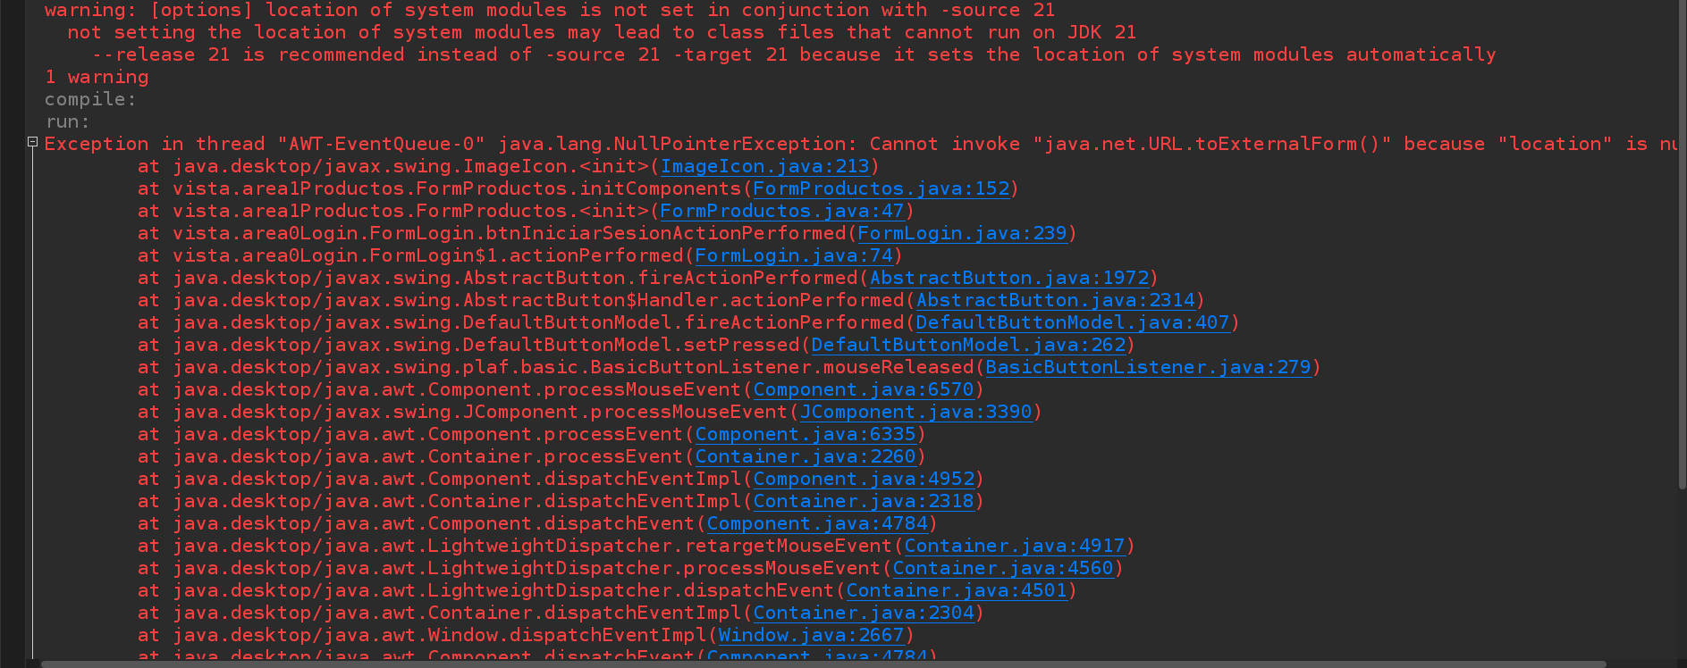
La solución es la siguiente
PASO 1:
- Usa el siguiente atajo de teclado en netbeans: Ctrl + Shift + H

PASO 2:
- Luego de usar el comando, les saldrá la siguiente ventana:
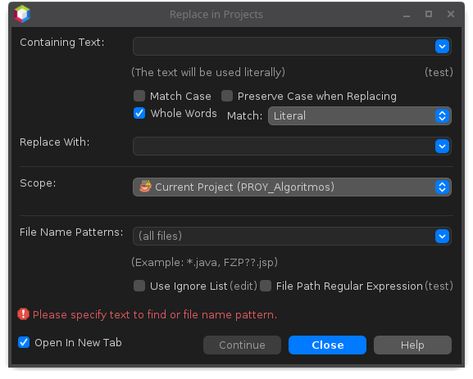
- En el campo de Containing Text coloca: getResource(“/imagenes
- Luego, en el campo Replace With: getResource(“/vista/imagenes
  - Se recomienda escribir manualmente lo que van en los campos, ya que podría haber errores de caracteres y el programa no lo va a detectar.
- En Scope deben de seleccionar el proyecto donde hay esos errores.
- Y les debería quedar de la siguiente manera:
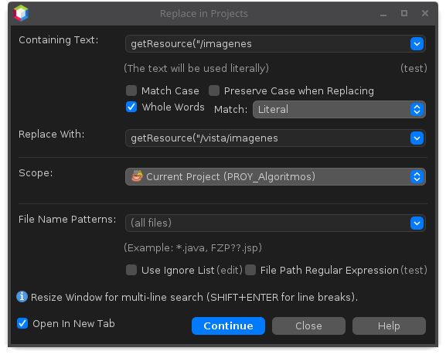
PASO 3:
- Luego de darle al botón continuar, les aparecerá todo esto:
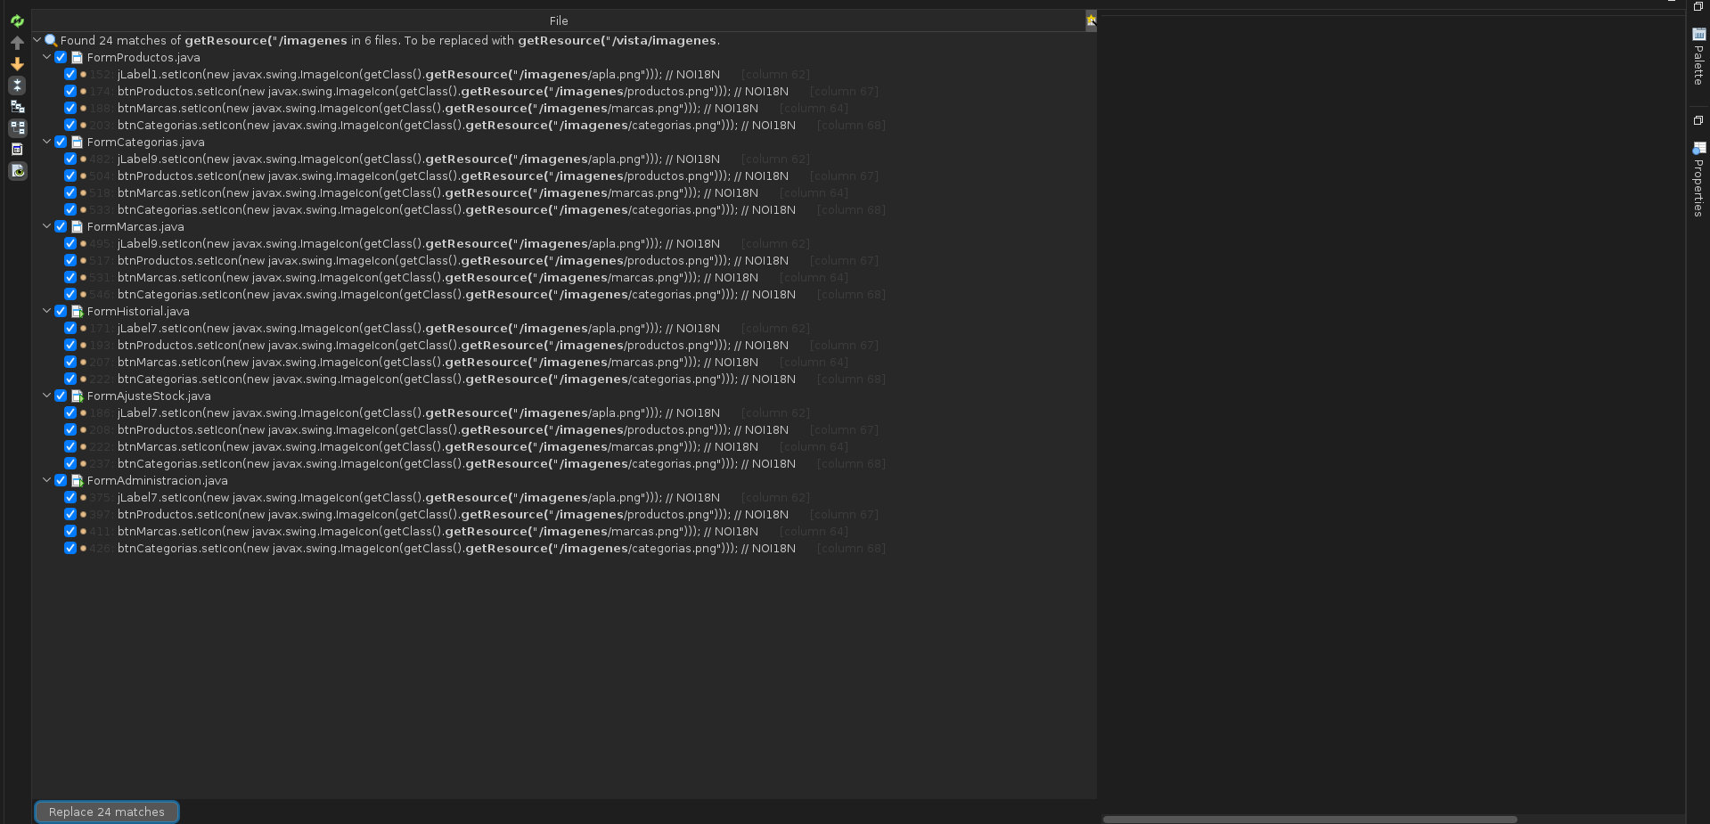
- Estas son las coincidencias que hubo, para que el problema se solucione simplemente hay que darle al botón: Replace 24 matches.
  - Los 24 pueden variar dependiendo de cuantas rutas erróneas haya.

- Con esto, el programa ya debería de poder funcionar correctamente sin ningún error de null pointer exception.
